桂林市普通话培训测试站2016年普通话水平测试的通知

桂林市普通话培训测试站隶属桂林市语言文字工作委员会办公室，面向社会开展普通话培训、测试工作。2016年拟安排四次普通话培训测试。具体安排如下：
一、报名及测试地址
桂林市普通话培训测试站。地址：桂林市象山区翠竹路北巷7号，桂林市广播电视大学一楼。
二、报名方式
报名测试者自行在网上报名（填写个人信息，上传电子照片）后，在规定的报名时间内，凭身份证原件到测试站现场缴费，确认报名信息，并领取准考证。
网上报名网址：http://gx.cltt.org/Web/signuponline/Default.aspx
操作流程：点击“我要报名”→选择城市：桂林市，点击“下一步”→选择测试站：桂林市语委办，点击“报名”→填写个人信息，上传照片（带红色※的项目为必填项目）→点击“确定”→完成。
注意事项：请报名测试者务必正确填写身份证号，并上传本人一寸彩色数码照片，分辨率为390×567像素（宽×高），背景颜色为浅蓝色或白色。
三、报名及测试时间
第一次网上报名时间：3月1日至3月21日；现场缴费确认报名信息时间：3月21日至24日；测试时间：4月16日、17日。
第二次网上报名时间:5月1日至5月22日；现场缴费确认报名信息时间：5月23日至26日；测试时间:6月18日、19日。
第三次网上报名时间：9月1日至18日；现场缴费确认报名信息时间：9月19日至22日；测试时间：10月15日、16日。
第四次网上报名时间：11月1日至11月28日；现场缴费确认报名信息时间：11月28日至12月1日，测试时间：12月10日、11日。
注意事项：现场缴费确认报名信息时间为行政工作日时间，上午8：30——12：00，下午14：30——17：00（5月1日至10月31日下午受理时间为15：00——17：30）。测试时间视报名情况有可能做适当调整，由测试站酌情安排。
四、发证办法
参加测试的考生可在下一次测试的“现场缴费确认报名信息时间”凭准考证到测试站领取普通话水平等级证书。如遇特殊情况，具体领证时间以测试站公告为准。
五、其他事项
㈠考生参加测试时务必带好身份证和准考证，提前10分钟到达测试地点做好测试准备。
㈡联系电话：0773-3857829。公交线路参考：91路、32路，到机场路翠竹路站下车。
（三）本通知对2016年1月6日发布的测试通知在测试时间上做了部分调整，原通知作废，请以本通知为准。

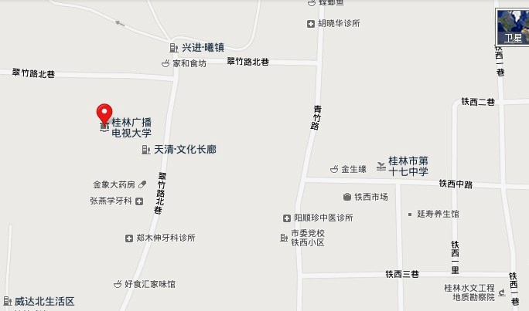

桂林市语言文字工作委员会办公室
2016年2月17日

